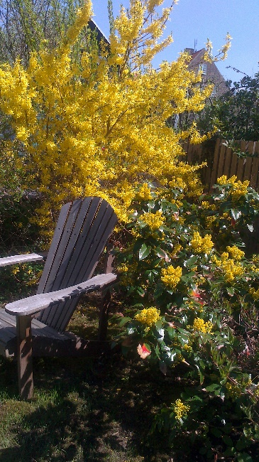

Välkommen att ringa eller mejla om du vill prata en stund, ställa frågor eller har ett annat ärende.

Inga-Maj Hult, tel. 070 328 40 71, e-post: inga-maj.hult@telia.com

eller

Eva Norström, tel. 073 674 62 59, e-post: [eva@evanorstrom.se](mailto:eva@evanorstrom.se)

Om du är orolig och behöver någon att tala med på grund av Corona/covid-19 viruset är du även välkommen att ringa eller mejla till:

Josefina Persson  
Äldreinformatör, Socialförvaltningen, Höganäs kommun   
042-33 72 40  
[Josefina.persson@hoganas.se](mailto:Josefina.persson@hoganas.se)